W pracowni Pana Gawlika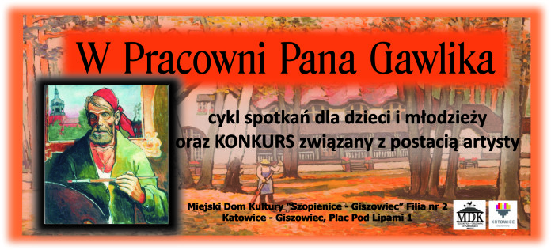

To już kolejny rok, kiedy Miejski Dom Kultury „Szopienice Giszowiec” - zaprosił uczniów szkół podstawowych, do udziału w cyklu spotkań tematycznych zakończonych konkursem plastycznym pod szyldem „W pracowni Pana Gawlika”. Równolegle uczniowie gimnazjów mogli wziąć udział w konkursie literackim oraz konkursie na prezentację multimedialną.

Konkurs ma przybliżyć postać wybitnego malarza, związanego z Giszowcem – Ewalda Gawlika, jednego z najbardziej cenionych, obok Erwina Sówki i Pawła Wróbla. Artysta ten zaliczany jest do tzw. Grupy Janowskiej. Bardzo silnie związany ze swoją „Małą Ojczyzną”, zafascynowany tradycjami, kulturą i architekturą śląską, nazywany „śląskim van Goghiem”.

W naszej szkole koordynatorką wszystkich działań jest nauczycielka plastyki - pani Agnieszka Makowska. Pod jej kierunkiem uczniowie klas czwartych aktywnie włączyli się w zmagania konkursowe. Mogli uczestniczyć w lekcjach teoretycznych prowadzonych przez pracownika Archiwum Państwowego oraz Uniwersytetu Śląskiego, który przybliżył historię i kulturę regionalną, będącą tematem twórczości Ewalda Gawlika. Następnie wszyscy czwartoklasiści wzięli udział w warsztatach plastycznych prowadzonych przez absolwenta Akademii Sztuk Pięknych w Krakowie, podczas których poznali tajniki twórczości Gawlika, dowiedzieli się jak wykorzystując technikę artysty mieszać barwy, przygotowywać płótna, jak profesjonalnie stosować światłocień i perspektywę oraz jak stworzyć niepowtarzalną kompozycję na obrazie.

Efekty działań warsztatowych można dziś podziwiać w siedzibie MDK „Szopienice Giszowiec”. Dziś też odbyło się uroczyste podsumowanie projektu „W pracowni Pana Gawlika” oraz wręczenie nagród laureatom.

Jury konkursu zorganizowanego przez Stowarzyszenie Giszowiec i Miejski Dom Kultury „Szopienice-Giszowiec”, obradowało w składzie:

Justyna Bula – artysta plastyk, absolwentka Akademii Sztuk Pięknych w Krakowie

Wojciech Grzywaczyk – artysta plastyk, absolwentka Akademii Sztuk Pięknych w Krakowie, pedagog w Zespole Szkół Plastycznych w Katowicach

Elżbieta Mrozek – kulturoznawca, opiekun Galerii Ewalda Gawlika

Po obejrzeniu i omówieniu 68 prac zgłoszonych do konkursu plastycznego jury postanowiło przyznać następujące nagrody i wyróżnienia:

**W KONKURSIE PLASTYCZNYM**:

**I NAGRODA**: Natalia Mazur, Szkoła Podstawowa nr 51 w Katowicach

**II NAGRODA**: Martyna Parysek, Szkoła Podstawowa nr 51 w Katowicach

**III NAGRODA**: Dawid Pochel, Szkoła Podstawowa nr 47 w Katowicach

**III NAGRODA**: Oliwier Kuta, Szkoła Podstawowa nr 51 w Katowicach

**WYRÓŻNIENIA**:

Antonina Drabik, Szkoła Podstawowa nr 47 w Katowicach

Karolina Helbin, Szkoła Podstawowa nr 51 w Katowicach

Kamila Smoleń, Szkoła Podstawowa nr 51 w Katowicach

Xawery Stawiarski, Szkoła Podstawowa nr 51 w Katowicach

Serdecznie gratulujemy zwycięzcom!

Oprac. mgr Katarzyna Cyba - Lisowska